**Информация к проекту решения по заявлению:**

**1.8. ООО «Брусника». Специализированный застройщик»**

**Земельный участок:**

кадастровый номер **54:35:074630:130**;

местоположение:Российская Федерация, Новосибирская обл., г.Новосибирск, **Октябрьский район**, ул. Зыряновская;

площадь 3408 кв.м.;(планшет 1657).

**Зонирование:** Зона застройки, занимаемая не завершенными строительством многоквартирными жилыми домами, для строительства которых привлечены денежные средства граждан с нарушением их прав (Ж-8)

**Заявленные требования:** *в части:*

*уменьшения минимального отступа от границ земельного участка, за пределами которого запрещено строительство зданий, строений, сооружений, с 3 м до 1,3 м со стороны улицы Сакко и Ванцетти;*

*уменьшения предельного минимального количества машино-мест для стоянок индивидуальных транспортных средств для объектов капитального строительства с 33 машино-мест до 22 машино-мест в границах земельного участка.*

**Обоснование согласно заявлению:** *в связи с тем, что наличие красных линий является неблагоприятным для застройки*

**Планируется: строительство «Многоквартирный дом с объектами обслуживания жилой застройки во встроенных помещениях многоквартирного дома, автостоянкой и трансформаторная подстанция по улице Зыряновская в Октябрьском районе города Новосибирска»**

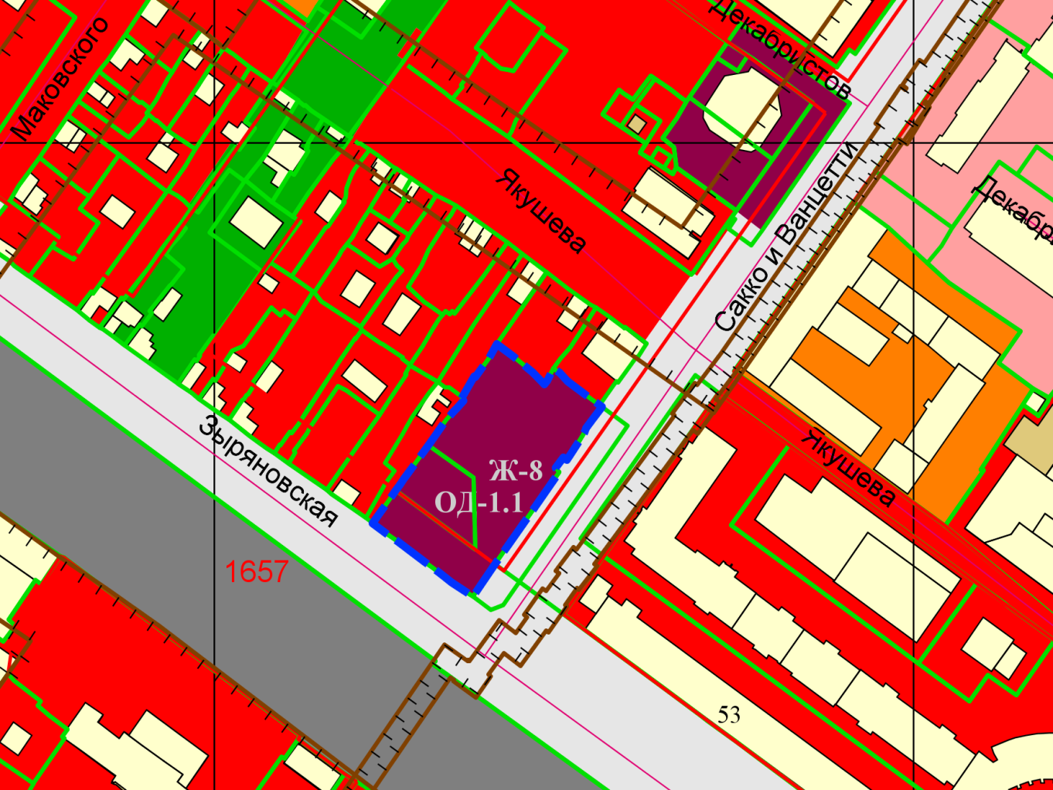

**1,3 м**

Приложения к заявлению: